В РАМКАХ ФЦП "ПОВЫШЕНИЕ БЕЗОПАСНОСТИ ДОРОЖНОГО ДВИЖЕНИЯ В 2013 - 2020 ГОДАХ"

***Безопасные дороги - детям.*** *Совместный проект Госавтоинспекции МВД России и газеты "Добрая Дорога Детства"*

[[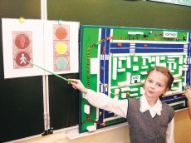](http://www.dddgazeta.ru/fcp/082019-8/)](http://www.dddgazeta.ru/fcp/082019-8/)

[Правила поведения культурного пешехода](http://www.dddgazeta.ru/fcp/082019-8/)

Обучение детей основам безопасного поведения на дорогах — важная часть воспитания грамотных и законопослушных граждан своей страны. Дети с юных лет должны понимать и соблюдать Правила дорожного движения. Причём соблюдать осознанно, чтобы уметь принимать правильные решения в сложной транспортной обстановке. Задача взрослых — родителей, педагогов в образовательных организациях, сотрудников Госавтоинспекции донести до детей эти правила. Чем раньше ребёнок усвоит, что он важная фигура на дороге и от его поведения зависит безопасность окружающих, тем меньше вероятность, что он станет участником ДТП.

[[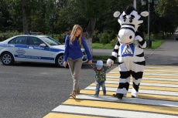](http://www.dddgazeta.ru/fcp/rpd201815page5/)](http://www.dddgazeta.ru/fcp/rpd201815page5/)

[Правила пешеходного движения](http://www.dddgazeta.ru/fcp/rpd201815page5/)

Участвуя в дорожном движении, все мы бываем пешеходами. И, передвигаясь пешком, мы чаще всего ходим по тротуарам или пешеходным и велопешеходным дорожкам, а для того чтобы перейти проезжую часть, пользуемся пешеходными переходами.

[[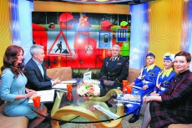](http://www.dddgazeta.ru/fcp/uid45/)](http://www.dddgazeta.ru/fcp/uid45/)

[ЮИД: 45 лет на страже детской безопасности](http://www.dddgazeta.ru/fcp/uid45/)

Безопасность детей на дорогах – одна из актуальных проблем сегодняшнего времени. Зачастую ДТП происходят не только по вине водителей транспортных средств, но и по неосторожности детей-пешеходов. Происходит это потому, что школьники, к сожалению, получив теоретические знания ПДД не всегда могут правильно их применить, и не осознают, к каким последствиям может привести подобная беспечность. И в этой деятельности главными помощниками являются юные инспекторы движения.

[[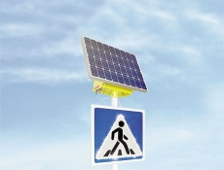](http://www.dddgazeta.ru/fcp/pedestrian/)](http://www.dddgazeta.ru/fcp/pedestrian/)

[Дорогу пешеходу!](http://www.dddgazeta.ru/fcp/pedestrian/)

У человека на дороге только три роли: водитель, пассажир или пешеход. И последняя роль, как ты уже догадался, является самой незащищённой, поэтому сегодня мы решили рассказать тебе о новых изобретениях, созданных специально для безопасности пешеходов.

[[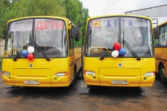](http://www.dddgazeta.ru/fcp/child_trip/)](http://www.dddgazeta.ru/fcp/child_trip/)

[Взрослая подготовка к детскому путешествию](http://www.dddgazeta.ru/fcp/child_trip/)

Наверняка перед поездкой куда-нибудь с классом ты тщательно готовишься: заряжаешь телефон, берёшь бутерброды, воду,  леденцы, чтобы не укачивало. И это правильно, ведь  даже небольшое путешествие с друзьями не должно омрачаться мелкими неприятностями, которые можно было заранее предусмотреть! Взрослые тоже об этом знают и тщательно заботятся о твоей безопасности не только во время движения, но и до его начала. О том, какую процедуру подготовки проходит автобус, прежде чем пригласить тебя в салон, ты узнаешь прямо сейчас.

[[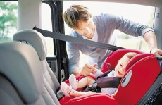](http://www.dddgazeta.ru/fcp/avtotron/)](http://www.dddgazeta.ru/fcp/avtotron/)

[Автотрон: маленький царь под дополнительной охраной](http://www.dddgazeta.ru/fcp/avtotron/)

Знаешь ли ты, юный друг, о том, что автокресло, в котором ты ездишь на заднем сиденье автомобиля, в 90% случаев способно удержать твоё тело при резком торможении? Знаешь? Отлично! А известно ли тебе, что из 100 случаев аварий, произошедших на скорости 60 км/час, мягкие боковые элементы автокресла снижали или вообще предотвращали у своих пассажиров травмы головы и шеи? Как? И об этом ты догадывался? Ну тогда пригласи, пожалуйста, к чтению своих маму и папу, чтобы и они тоже узнали о том, почему тебе в автомобиле необходим настоящий автотрон.

[[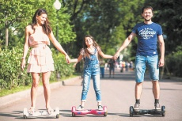](http://www.dddgazeta.ru/fcp/two_wheels_2/)](http://www.dddgazeta.ru/fcp/two_wheels_2/)

[Двухколёсная безопасность](http://www.dddgazeta.ru/fcp/two_wheels_2/)

Наверняка ты слышал о том, что стать настоящим профессионалом можно, только обладая знаниями и навыками. Без них ты как лилипут в стране Гулливеров: уязвим, слаб и беззащитен. И потому мы решили, что в самый разгар летних каникул было бы неплохо подбросить в твою копилку знаний качественной информации о безопасном управлении двухколёсным транспортом! Причём речь пойдёт не только о велосипедах, самокатах и гироскутерах. Как безопасно ездить на машинках помощнее, ты также узнаешь из этой статьи.

[[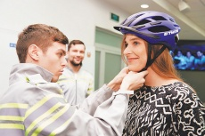](http://www.dddgazeta.ru/fcp/two_wheels/)](http://www.dddgazeta.ru/fcp/two_wheels/)

[Правила для двух колёс](http://www.dddgazeta.ru/fcp/two_wheels/)

Велосипеды, мопеды, скутеры и ставшие в последнее время очень популярными гироскутеры и сигвеи — всё это альтернативные виды транспорта. Они помогают нам двигаться быстрее, чем пешком, занимают немного места в гараже или в квартире и, конечно, имеют определённые правила эксплуатации, которые записаны не только в их инструкциях, но и в Правилах дорожного движения.

[[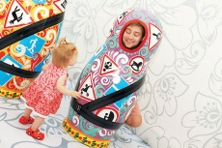](http://www.dddgazeta.ru/fcp/car-device/)](http://www.dddgazeta.ru/fcp/car-device/)

[Сел в машину – пристегнись](http://www.dddgazeta.ru/fcp/car-device/)

Самый простой способ сделать свою поездку в автомобиле безопасной — это использовать ремни безопасности. Причём совсем не важно, на каком сиденье ты ездишь — на переднем или на заднем. Пристёгиваться нужно всегда: это средство защиты в несколько раз уменьшает риск гибели и травмирования людей при аварии.

[[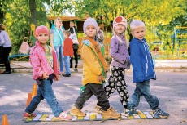](http://www.dddgazeta.ru/fcp/adventure/)](http://www.dddgazeta.ru/fcp/adventure/)

[Безопасное кругосветное путешествие](http://www.dddgazeta.ru/fcp/adventure/)

Если измерить протяжённость всех автомобильных дорог планеты, мы получим гигантскую цифру — 31 000 000 километров. По такой длинной трассе можно было бы обогнуть экватор почти 800 раз! Удивительно и то, что на каждом континенте о безопасности на дорогах заботятся по-своему.

[[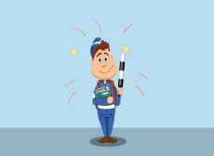](http://www.dddgazeta.ru/fcp/hystory_uid/)](http://www.dddgazeta.ru/fcp/hystory_uid/)

[История одного нарушения, или Кто такие юные инспекторы движения](http://www.dddgazeta.ru/fcp/hystory_uid/)

Материал подготовлен в рамках Федеральной целевой программы «Повышение безопасности дорожного движения в 2013–2020 годах»

[[](http://www.dddgazeta.ru/fcp/learn/)](http://www.dddgazeta.ru/fcp/learn/)

[Учиться безопасности дорожного движения — это интересно!](http://www.dddgazeta.ru/fcp/learn/)

Знания — сила. Ты наверняка слышал эту фразу от учителей или родителей. С каждым годом мы узнаём всё больше об окружающем мире: о городах и странах, о животных и растениях, об истории и традициях разных народов. Эти знания расширяют кругозор, а есть и такие, от которых зависит наша безопасность. Например, Правила дорожного движения. И учат им не только в автошколе.

[[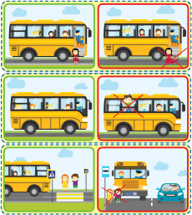](http://www.dddgazeta.ru/fcp/trip/)](http://www.dddgazeta.ru/fcp/trip/)

[Конструктор безопасной автобусной поездки](http://www.dddgazeta.ru/fcp/trip/)

В автобусе нужно соблюдать определенные правила поведения. Они простые и помогут сделать поездку безопасной. Не переживай, впечатлений правила не испортят.

[[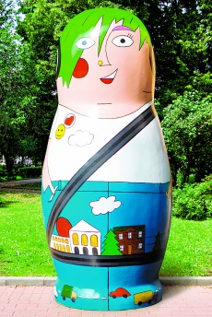](http://www.dddgazeta.ru/fcp/auto_trip/)](http://www.dddgazeta.ru/fcp/auto_trip/)

[Пристегнись – первое правило твоего автопутешествия (даже самого маленького)](http://www.dddgazeta.ru/fcp/auto_trip/)

Лето в самом разгаре, а это означает, что дни полны новых открытий и радостных поездок на машине к озеру или речке, а может быть и к морю. Это также повод вспомнить несколько простых правил, которые сделают поездки не только приятными, но и безопасными.